АНАЛИЗ
работы администрации Каменского городского поселения по работе с письмами, жалобами и обращениями граждан за 2 квартал 2024 года

Работа с обращениями граждан в администрации Каменского городского поселения осуществляется в соответствии с:
– Федеральным Законом от 02.05.2006 №59–ФЗ «О порядке рассмотрения обращений граждан Российской Федерации»;
– Постановлением администрации Каменского городского поселения от 23.07.2013г. №136 «Об утверждении Положения о порядке организации личного приема граждан в администрации Каменского городского поселения Каменского муниципального района Воронежской области»;
– Распоряжением администрации Каменского городского поселения от 15.08.2019 №109 «Об утверждении Порядка организации «обратной связи» по результатам рассмотрения обращений граждан в Каменском городском поселении Каменского муниципального района Воронежской области»;
– Распоряжением администрации Каменского городского поселения от 19.07.2023г. №54 «Об утверждении графика приема граждан в администрации Каменского городского поселения».
Все обращения, поступившие в администрацию Каменского городского поселения во 2 квартале 2024 года в письменной форме зарегистрированы в установленном порядке, переданы исполняющему полномочия главы Каменского городского поселения для ознакомления, затем направлены сотрудникам на исполнение.
Обращения граждан рассматриваются в соответствии со сроками, определенными федеральным законодательством.
В течение 2 квартала 2024 года в администрацию Каменского городского поселения поступило 90 письменных заявлений, что на 11% меньше по сравнению с аналогичным периодом прошлого года.

Количество поступивших письменных заявлений

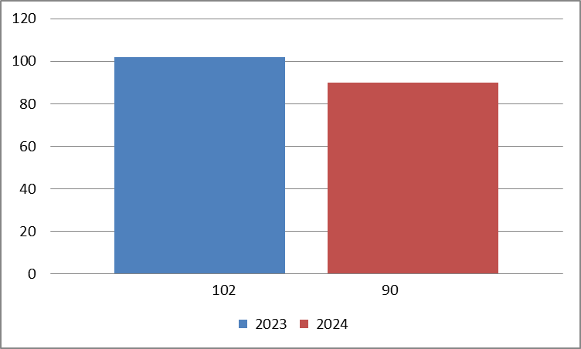

Письменные обращения, поступившие в отчетном периоде | 2 квартал 2024г.
Письменные обращения, поступившие в отчетном периоде | шт.
Всего | 90
Из них поступило: | шт. | %
нарочно | 78 | 86,8
по электронной почте, через платформу обратной связи, с сайта поселения, с Единого портала государственных услуг | 5 | 5,5
почта | - | -
электронное взаимодействие | 7 | 7,7

Электронное взаимодействие используется для направления обращений на рассмотрение из вышестоящих органов власти, надзорных органов.

Основная тематика вопросов, поднимаемых в обращениях:

– образование земельных участков (об утверждении схемы границ земельного участка, раздел, объединение земельных участков), возникновение прав на землю – 17 (18,89%);
– комплексное благоустройство (спил аварийных деревьев, благоустройство территории поселения) – 16 (17,79%);
– арендные отношения в области землепользования – 13 (14,45%);
– предоставление дополнительных льгот отдельным категориям граждан (о постановке на учет отдельных категорий граждан, имеющих право на предоставление земельных участков в собственность бесплатно) – 7 (7,79%);
– благоустройство и ремонт дорог, в том числе тротуаров – 4 (4,45%);
– обращение с ТКО – 3 (3,33%);
– перебои в водоснабжении – 3 (3,33%);
– содержание общего имущества, придомовая территории многоквартирного жилого дома – 2 (2,22%);
– устройство ливневой канализации – 2 (2,22%);
– приватизация жилищного фонда – 2 (2,22%);
– обследование жилого фонда на предмет пригодности для проживания – 2 (2,22%);
– перевод нежилого помещения в жилое – 2 (2,22%);
– семейное законодательство – 2 (2,22%);

По остальным вопросам поступило по 1 (1,11%) заявлению:

– вопросы частного домовладения;
– социальная помощь гражданам, находящимся в трудной жизненной ситуации;
– переселение из аварийного дома;
– реконструкция объектов железнодорожного транспорта (ремонт пешеходного перехода);
– признание семьи нуждающейся в улучшении жилищных условий (молодая семья);
– нормативы потребления коммунальных услуг;
– устранение аварийных ситуаций на магистральных коммуникациях;
– дорожные знаки и дорожная разметка;
– уличное освещение;
– нежилые помещения;
– ненадлежащее содержание домашних животных (птицы);
– прекращение рассмотрения заявления;
– капитальный ремонт общего имущества многоквартирного жилого дома;
– переустройство и (или) перепланировка жилого помещения;
– подключение индивидуального жилого дома к центральным сетям водоснабжения.

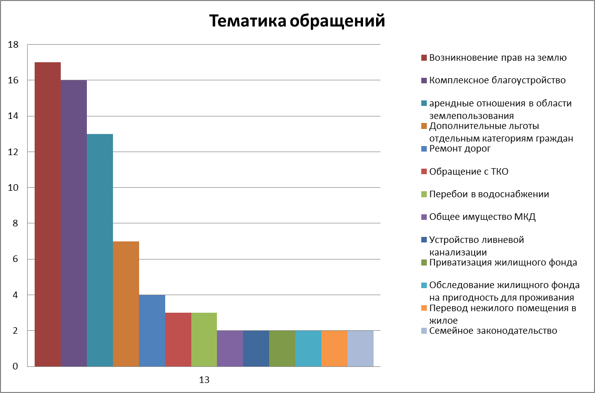
По остальным вопросам поступило по одному обращению.

Информация о способе рассмотрения обращений граждан:
– Проверено комиссионно – 3;
– Проверено с выездом на место – 16;
– Рассмотрено с участием заявителя – 1;
– Рассмотрено совместно с другими органами власти – 3;
– Количество обращений, по которым осуществлена «обратная связь» – 48.

Результаты рассмотрения письменных обращений:
– «Поддержано»/ в том числе «Меры приняты» – 76;
– с результатом рассмотрения «Поддержано» – 29;
– с результатом рассмотрения «Меры приняты» – 47;
– с результатом рассмотрения «Разъяснено» – 14.

На личный прием к главе поселения во 2 квартале 2024 года обратилось 17 человек, что на 41% больше по сравнению с аналогичным периодом прошлого года.
Количество поступивших устных обращений:
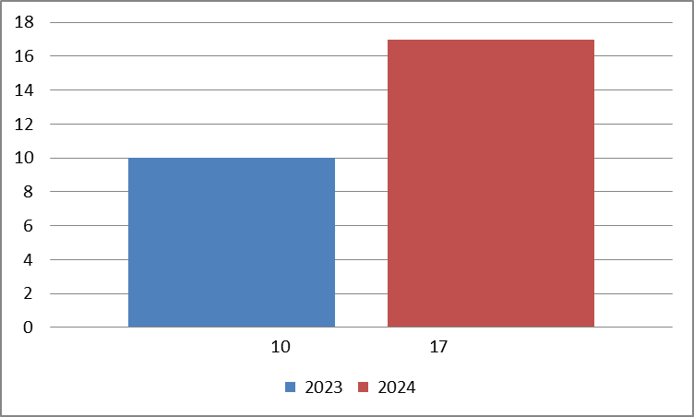

Основная тематика вопросов, поднимаемых в обращениях:
– комплексное благоустройство – 9;
– содержание общего имущества, придомовая территории многоквартирного жилого дома – 3;
– обращение с ТКО – 2;
– благоустройство и ремонт дорог – 1;
– содержание муниципального жилищного фонда – 1;
– переселение из аварийного жилого дома - 1.

Результаты рассмотрения устных обращений:
– результатом рассмотрения «Поддержано» – 7;
– с результатом рассмотрения «Меры приняты» – 8;
– с результатом рассмотрения «Разъяснено» – 2.

В течение 2 квартала 2024 года гражданам было выдано 150 справок.

Ведущий специалист администрации
Гребенникова Н. Ю.
5–24–39

